**广州大学学生实验报告**

**开课学院及实验室：****计算机科学与工程实验室 416A 2019年10月20日**

|  |  |  |  |  |  |  |  |
| --- | --- | --- | --- | --- | --- | --- | --- |
| **学院** | 计算机科学与教育软件学院 | **年级/专业/班** | 软件工程 171 | **姓名** | 谢金宏 | **学号** | 1706300001 |
| **实验课程名称** | 面向对象分析与设计实验 | | | | | **成绩** |  |
| **实验项目名称** | 需求分析 | | | | | **指导老师** | 冯元勇 |

业务分工表

|  |  |  |  |  |  |  |
| --- | --- | --- | --- | --- | --- | --- |
| 学号 | 姓名 | 班级 | 项目角色 | 业务分工 | 评语 | 成绩 |
| 1706300001 | 谢金宏 | 软件171 | 组长 | 统稿 |  |  |
| 1706300003 | 冯国蕴 | 软件171 | 组员 | 用户登录子系统 |  |  |
| 1706300005 | 赖夏昕 | 软件171 | 组员 | 作业收集子系统 |  |  |
| 1706300032 | 林欣煜 | 软件171 | 组员 | 平台管理子系统 |  |  |
| 1706300009 | 马詠汛 | 软件171 | 组员 | 用户注册子系统 |  |  |
| 1706300006 | 肖泽锴 | 软件171 | 组员 | 个人主页子系统 |  |  |

一、实验目的

1. 熟悉基于用例的面向对象需求分析基本方法；
2. 熟练运用UML建模工具进行需求描述与分析；
3. 对业务、功能、非功能和接口需求进行静态和动态的分析。

二、实验器材

* 计算机一台；
* Rational Rose 工具软件。

三、实验内容

本实验需要完成如下任务：

1. 对系统进行简要的可行性分析、业务目标与开发需求描述；
2. 进行整体层面的业务分析；
3. 将系统分解为子系统；
4. 每人选择一个子系统，绘制用例图，建立用例字典，进行用例描述；
5. 选择本人负责的子系统中的一个用例，对其描述与分析，建立详尽的静态、动态模型。要求至少包含用例图、类图、状态图、顺序图各一个。
6. 将小组所有的用例需求描述汇总，形成一份完整的初步的、覆盖核心用例的需求分析（实验）报告。

四、要求

1. 遵守纪律，及时沟通；

实验报告在第12周前提交。

作业收集平台PaperStack  
需求分析文档

版本 1

## 目录

作业收集平台PaperStack 需求分析文档 3

目录 4

项目背景 5

系统的功能性需求 5

用户注册 5

用户登录 8

个人主页 9

作业收集 17

平台管理 26

系统的非功能性需求 27

可靠 27

可用 27

可扩充 27

性能需求 27

总结 27

## 项目背景

在广州大学，一些课程的电子作业是由学习委员向每位同学收集后转交给任课教师的。这种由学委集中收取作业的方式效率往往不高，还容易在提交作业的高峰时期给学委带来不小的负担。作业经由学委转交的方式也不利于教师一对一地对学生的作业给出指导意见。

## 系统的功能性需求

在项目背景给出的情形下，我们设想构建一个作业收集平台PaperStack，通过自动化的手段完成收取作业和作业评价的环节，以期提升收取作业的效率并增进师生交流。

我们确定作业收集平台的主要功能是以网站的形式面向教师和学生用户提供作业收集服务，并将平台功能组织为“用户注册”、“用户登录”、“个人主页”、“作业收集”、“平台管理”等几个子系统。

### 用户注册

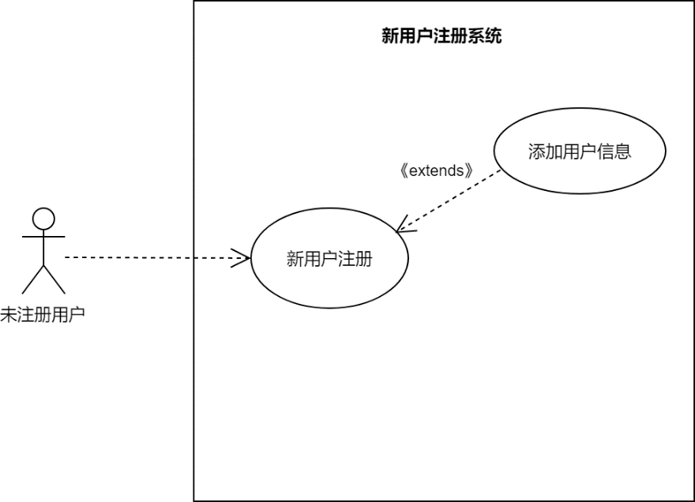

用例图 1 用户注册

用户在注册时需要提供邮箱和密码信息，并可以选择进行教师或学生身份信息认证。若选择进行身份信息认证，则需要连接广州大学OAuth系统认证。只有进行教师身份认证才能使用从教学系统中导入课程学生列表的功能。用户也可以选择使用学生邮箱或教师邮箱进行身份认证。

|  |  |
| --- | --- |
| **用例号** | UC001 |
| **用例名称** | 用户注册 |
| **用例描述** | 使用平台的多数功能前需要完成用户注册步骤。 |
| **参与者** | 未注册用户 |
| **前置条件** | 无 |
| **后置条件** | 无 |
| **基本路径** | 1. 未注册用户浏览平台时，点击注册按钮。 2. 用户输入注册邮箱和密码并提交。 3. 保存用户信息到数据库。 |
| **扩展点** | 2a，若用户邮箱已被注册，则相应地提示用户。 |
| **补充说明** | 无 |

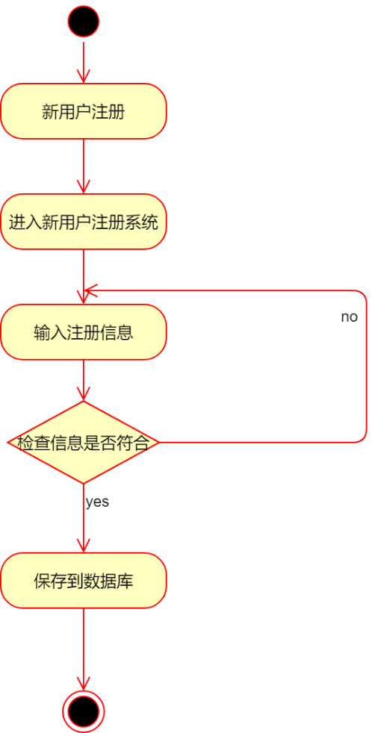

活动图 1 用户注册

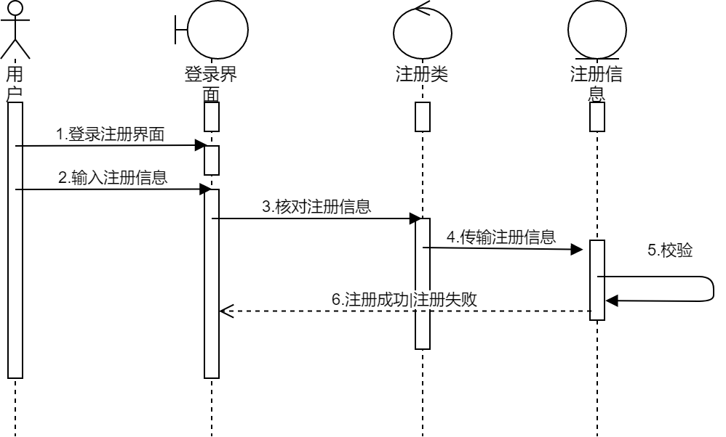

顺序图 1 用户注册

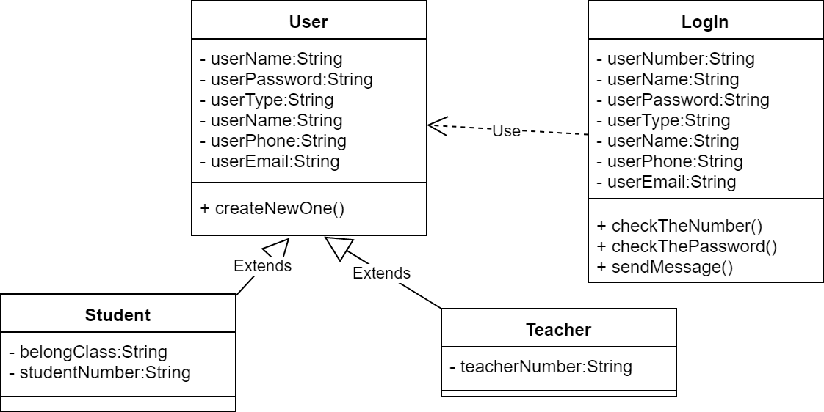

类图 1 用户注册

### 用户登录

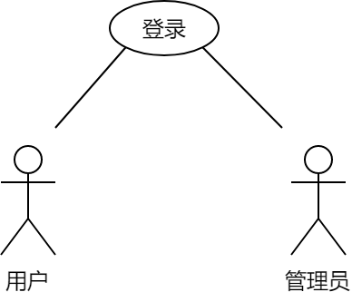

用例图 2 用户登陆

用户在使用网站大多数服务之前需要登录。平台允许未登录的游客访问有限的功能。

当用户忘记登录密码而且无法使用第三方登录时，用户可使用平台提供的重置密码功能。平台向用户的注册邮箱发送包含重置密码链接的邮件，用户可通过重置密码链接重置密码，恢复对账号的访问。用户也可以请求平台管理员协助重置密码。

用户可以为账户绑定第三方登录，比如微信登录或QQ登录。

|  |  |
| --- | --- |
| **用例号** | UC002 |
| **用例名称** | 用户登陆 |
| **用例描述** | 用户登陆系统。 |
| **参与者** | 未登录用户 |
| **前置条件** | 用户未登录 |
| **后置条件** | 无 |
| **基本路径** | 1. 未登录用户浏览平台时，点击登陆按钮。 2. 用户输入注册邮箱和密码并提交。 |
| **扩展点** | 2a，若信息验证通过则允许用户登陆，否则提示用户登陆信息有误。 |
| **补充说明** | 无 |

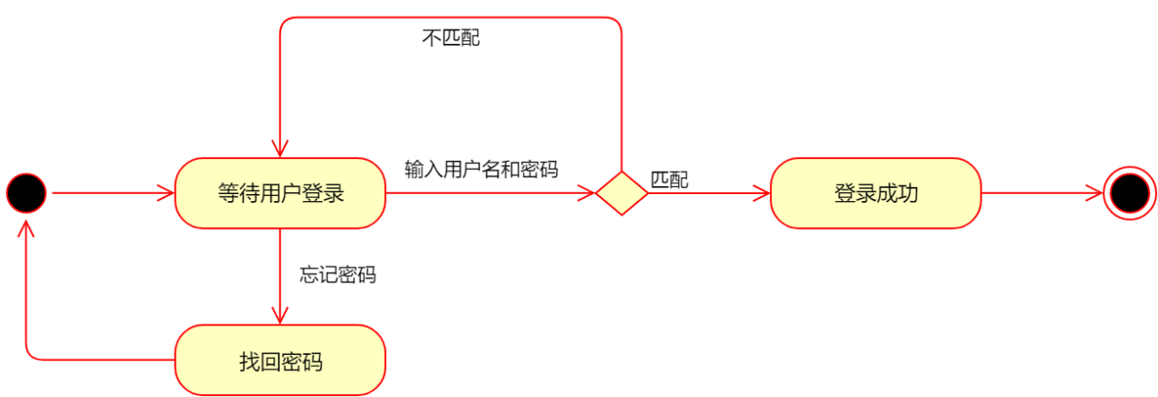

活动图 2 用户登陆

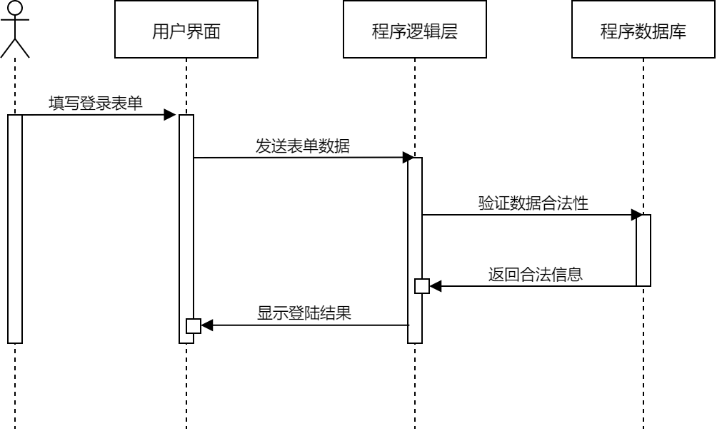

顺序图 2 用户登陆

### 个人主页

用户登录之后被引导至用户主页。在用户主页中，用户可以浏览自己参与的作业收集项目，以及建立新的作业收集项目。

用户可以在个人面板中补全自己的姓名、性别等个人信息。

用户可在个人面板中绑定或解除绑定第三方登录和广大OAuth认证，可以修改自己的密码。用户可以修改自己账户使用的邮箱地址。当用户邮箱地址被修改时，基于邮箱地址的身份认证也要相应地生效或失效。

用户可以导出已上传的所有数据。

用户可以在个人面板中删除自己的账户。在删除账户前，用户必须先确认删除在平台上创建的所有内容。

#### 浏览自己参与的以及建立新的作业项目

|  |  |
| --- | --- |
| **用例号** | UC003 |
| **用例名称** | 浏览自己参与的以及建立新的作业项目 |
| **用例描述** | 浏览自己参与的以及建立新的作业项目 |
| **参与者** | 用户 |
| **前置条件** | 用户已注册登录 |
| **后置条件** | 发起者发起作业通知 |
| **基本路径** | 1. 用户登录后被引导来到个人主页 2. 浏览个人的作业项目 3. 建立新的作业项目 |
| **扩展点** | 1，新建作业项目后，需要给作业项目合法的命名，否则系统将给予提醒 |
| **补充说明** | 无 |

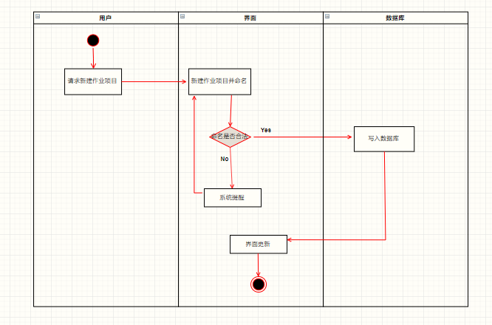

活动图 3 浏览自己参与的以及建立新的作业项目

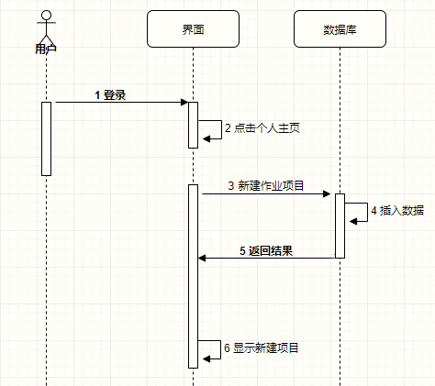

顺序图 3 浏览自己参与的以及建立新的作业项目

#### 补全个人信息

|  |  |
| --- | --- |
| **用例号** | UC004 |
| **用例名称** | 补全个人信息 |
| **用例描述** | 补全个人信息 |
| **参与者** | 用户 |
| **前置条件** | 用户已注册登录 |
| **后置条件** | 个人信息不全 |
| **基本路径** | 1. 用户登录后被指引到个人主页 2. 点击编辑个人信息 3. 在未填写栏目填写个人信息 |
| **扩展点** | 1. 性别一栏只有“男”“女”两个选项 2. 学号一栏，如果填写与教务系统提供的有误，系统将提示 3. 学院一栏，则在系统提供的用户所在学校的所有学院里选一个 |
| **补充说明** | 无 |

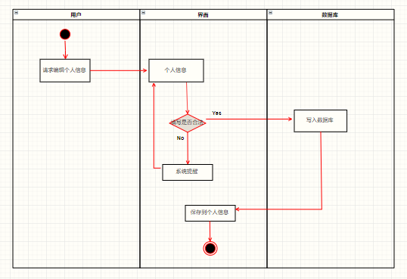

顺序图 4 补全个人信息

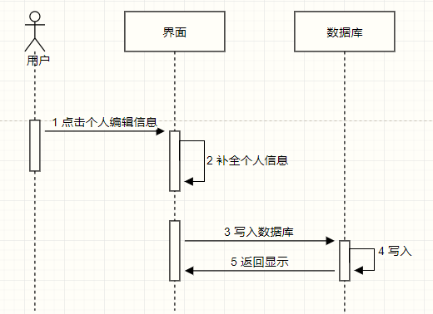

顺序图 5 补全个人信息

#### 绑定或解除绑定第三方登录

|  |  |
| --- | --- |
| **用例号** | UC005 |
| **用例名称** | 绑定或解除绑定第三方登录 |
| **用例描述** | 绑定或解除绑定第三方登录 |
| **参与者** | 用户 |
| **前置条件** | 用户已注册，个人密码已设置 |
| **后置条件** | 无 |
| **基本路径** | 1. 用户登录后被指引到个人主页 2. 点击“修改密码”，进行密码修改 3. 点击“账号绑定”，输入个人账号 |
| **扩展点** | 无 |
| **补充说明** | 无 |

待补充

#### 导出个人数据

|  |  |
| --- | --- |
| **用例号** | UC006 |
| **用例名称** | 导出个人数据 |
| **用例描述** | 导出个人数据 |
| **参与者** | 用户 |
| **前置条件** | 1. 用户已登录 2. 过往有提交记录 |
| **后置条件** | 个人数据未删除 |
| **基本路径** | 1，用户登录后被指引到个人主页  2，点击选定自己的作业项目  3，点击“导出” |
| **扩展点** | 无 |
| **补充说明** | 无 |

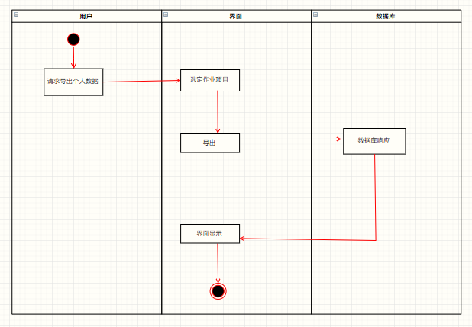

活动图 4 导出个人数据

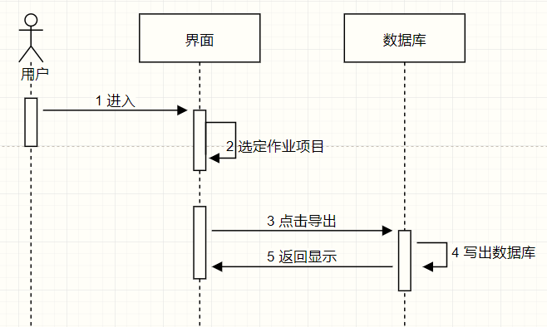

顺序图 6 导出个人数据

#### 删除个人账户

|  |  |
| --- | --- |
| **用例号** | UC007 |
| **用例名称** | 删除个人账户 |
| **用例描述** | 删除个人账户 |
| **参与者** | 用户 |
| **前置条件** | 用户注册登录 |
| **后置条件** | 用户必须先确认删除在平台的所有内容 |
| **基本路径** | 1. 用户登录后被指引到个人主页 2. 点击“注销账户” |
| **扩展点** | 无 |
| **补充说明** | 无 |

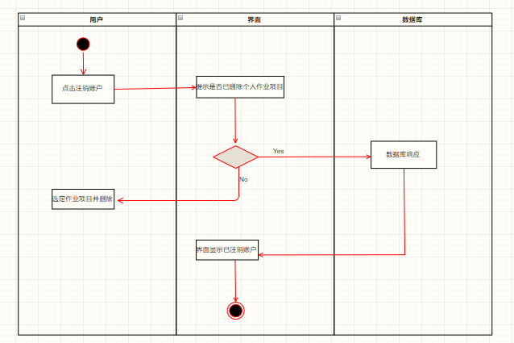

活动图 5 删除个人账户

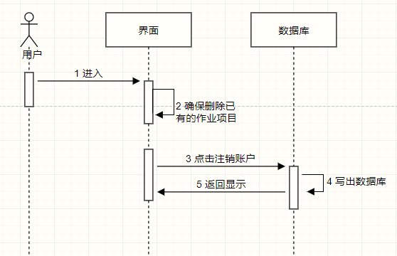

顺序图 7 删除个人账户

### 作业收集

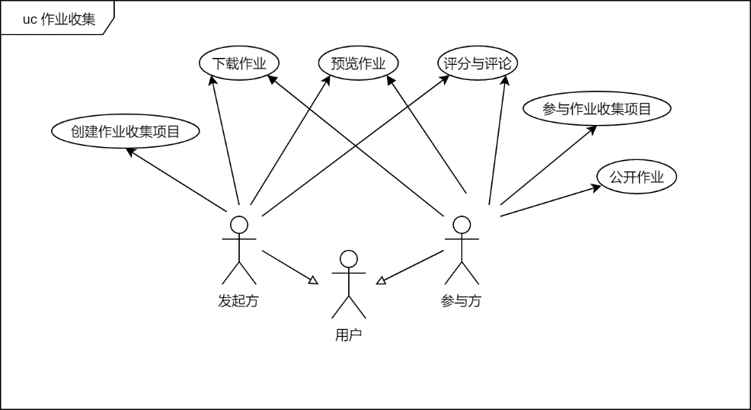

用例图 3 作业收集

作业收集功能是平台面向用户提供的主要功能。作业收集的参与者为用户。其中，发起收集的一方称为发起方。发起方通常是任课教师或者学委。提交作业的一方称为参与方。

发起方在平台上创建一个作业收集项目，设置项目的名称以及收集的截止时间。平台将为发起方用户提供链接到该收集项目的URL。发起方可将该URL转发给需要提交作业的参与方用户，以便参与方通过链接加入收集项目。

若一项作业收集与某个课程相关，具有教师身份的发起方用户还可以从教务系统中导入课程的选课名单，平台根据导入的名单自动将已在平台上注册的学生用户添加到参与作业收集的参与方用户列表。

参与方用户可通过发起方发送的URL加入相应的作业收集项目。

参与方可就某个作业收集项目上传作业。对于作业提交截止日期临近而尚未上传作业的用户，平台将根据用户设置发送站内消息或邮件消息。

发起方可以设置平台对用户上传的作业进行查重。

发起方可以在平台上预览参与方上传的常见格式的作业，而无需将文件下载到本地。发起方可以随时下载参与方已上传的任意作业，发起方也可以将全部参与方上传的所有作业文件打包下载。

参与方可设置平台按指定格式自动重命名参与方上传的作业文件。

参与方可以选择公开自己的作业以供他人参考。参与方可以设置作业在上传后立即公开，在上传截止时间之后公开，或其他自定义的时间公开。发起方可以禁止参与方公开作业。

发起方可以在平台上对参与方的作业进行评分和评论。参与方可以在平台上响应其他用户的评论。当用户有新的评论消息时，平台可以根据用户的消息设置发送站内消息或邮件提醒。

#### 作业收集（发起方）

|  |  |
| --- | --- |
| **用例号** | UC008 |
| **用例名称** | 作业收集（发起方） |
| **用例描述** | 用户在完成注册、登录并完善个人信息和相关设置后，可作为发起方创建作业收集项目，并在此基础上对作业进行打分评论查重等操作 |
| **参与者** | 用户 |
| **前置条件** | 用户登录 |
| **后置条件** | 无 |
| **基本路径** | 1. 系统提示用户填写所发起作业项目的所有信息，包括：作业名称、科目、截止日期、作业要求以及参与方（参与方以名单形式显示，发起方可以在其中勾选）。 2. 系统调用数据库，根据作业名称检查用户填写的作业项目是否已存在，若存则提示用户无需重复创建；若不存在且各项信息填写合法，系统将作业项目信息存入后台数据库中。 3. 系统生成作业项目的URL，用户可将URL发送给参与方，以便提醒参与方完成作业。 |
| **扩展点** | a 任何时间如系统错误，需要保证数据库数据的完整性，状态从新开始  2a 信息填写不合法就跳转到错误提示界面 |
| **补充说明** | 无 |

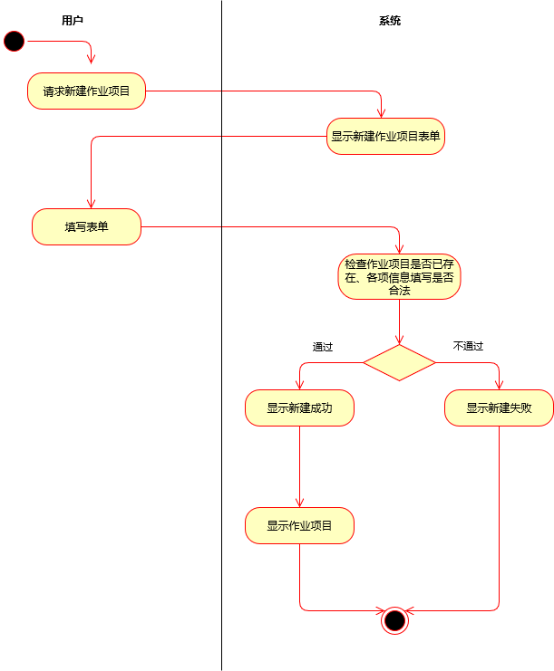

活动图 6 作业收集（发起方）

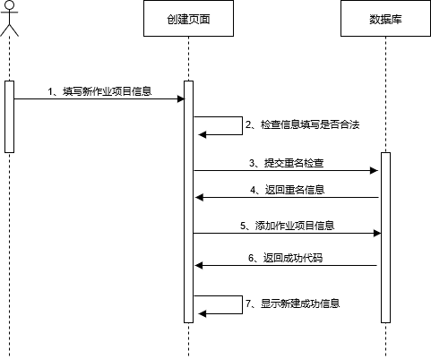

顺序图 8 作业收集（发起方）

#### 作业收集（参与方）

|  |  |
| --- | --- |
| **用例号** | UC009 |
| **用例名称** | 作业收集（参与方） |
| **用例描述** | 用户在完成注册、登录并完善个人信息和相关设置后，可作为参与方参与作业收集项目、公开作业和评论 |
| **参与者** | 用户 |
| **前置条件** | 用户登录 |
| **后置条件** |  |
| **基本路径** | 1. 用户可以通过平台的“浏览作业”项中选择作业项目并参与，也可直接打开发起方发送的URL参与。 2. 用户进入到所选作业项目中，通过拖拽或手动选择文件进行作业文件上传。 3. 系统接收用户上传的作业文件，并上传到数据库中 |
| **扩展点** | a 任何时间如系统错误，需要保证数据库数据的完整性，状态从新开始 |
| **补充说明** | 无 |

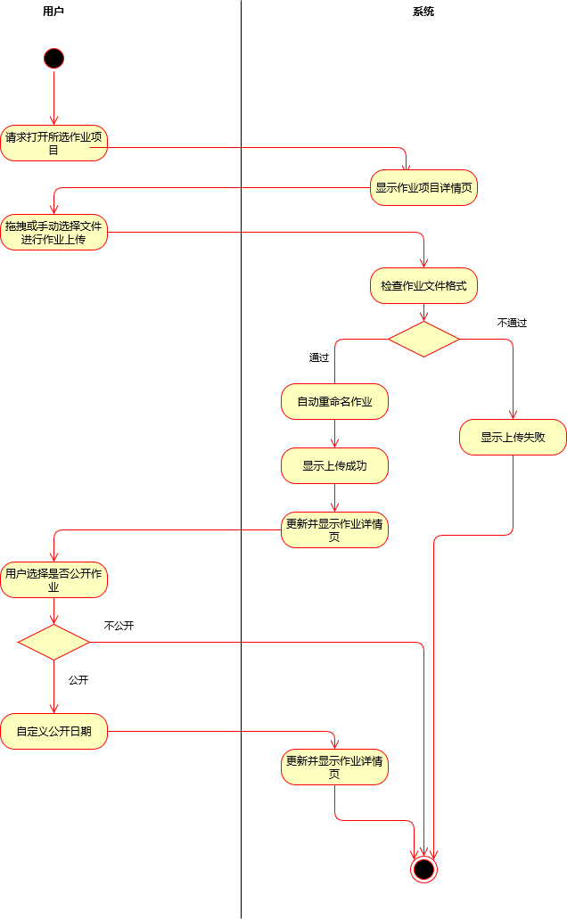

活动图 7 作业收集（参与方）

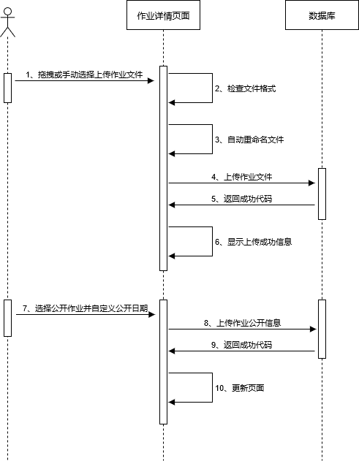

顺序图 9 作业收集（参与方）

#### 作业评分和评论

|  |  |
| --- | --- |
| **用例号** | UC010 |
| **用例名称** | 作业评分和评论 |
| **用例描述** | 用户在完成注册、登录并完善个人信息和相关设置后，可作为发起方创建作业收集项目，并在此基础上对作业进行打分评论查重等操作 |
| **参与者** | 用户 |
| **前置条件** | 用户登录 |
| **后置条件** |  |
| **基本路径** | 1. 用户进入到作业项目详情页 2. 若为其他人的作业，用户则可对其进行评价，若用户类型为老师，则还可以进行评分 3. 用户完成评论评分操作后，系统更新作业项目的详情页 |
| **扩展点** |  |
| **补充说明** | 无 |

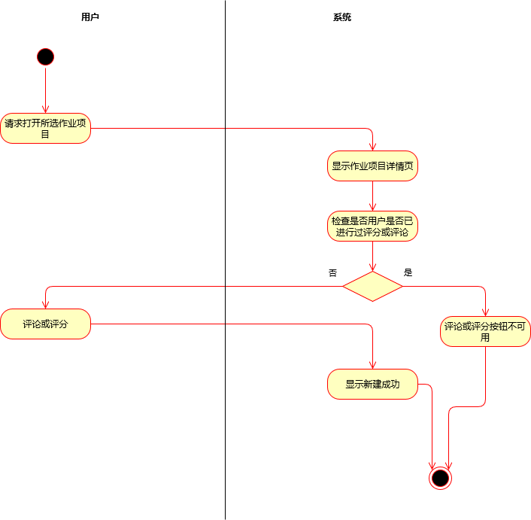

活动图 8 作业评分和评论

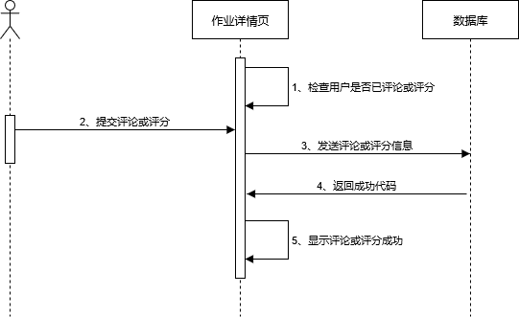

顺序图 10 作业评分和评论

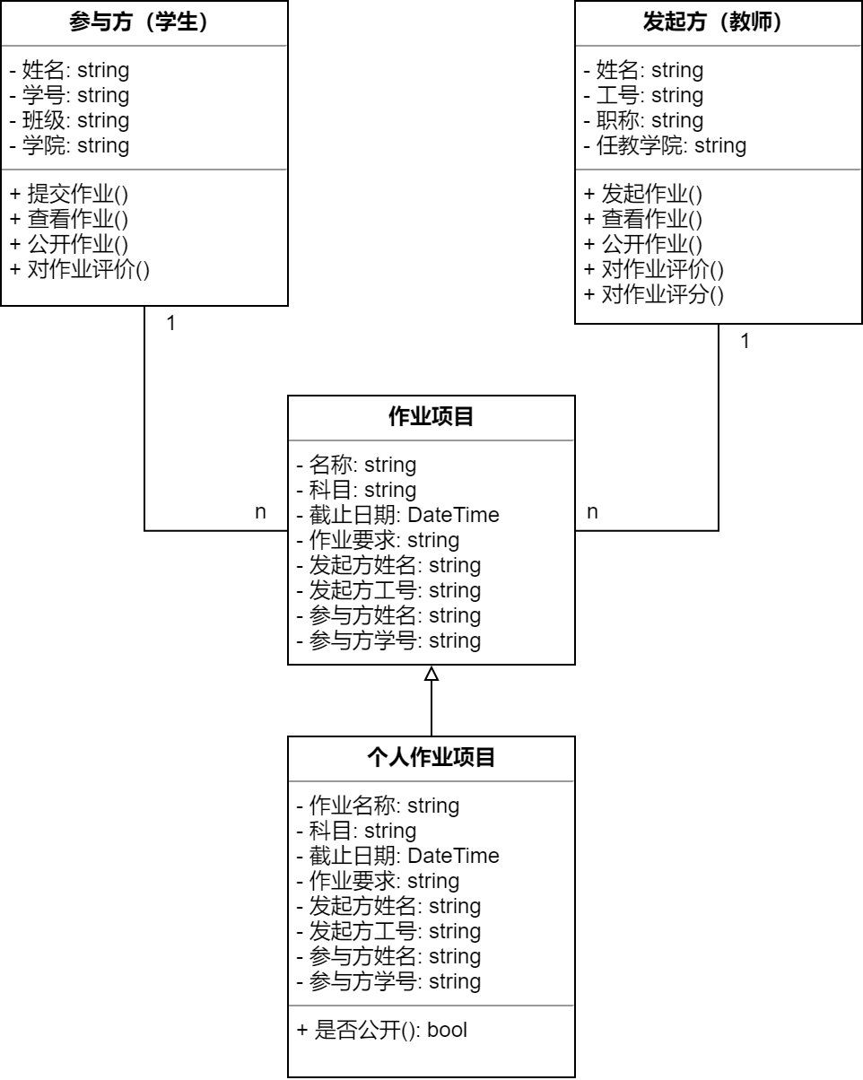

类图 2 作业收集子系统

### 平台管理

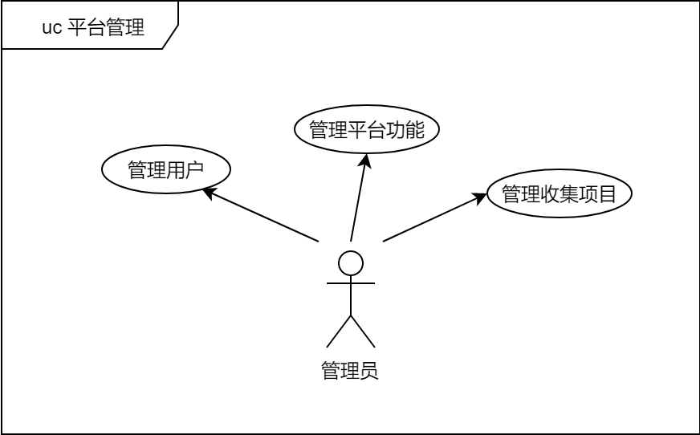

图表 4 管理员功能用例图

管理员可以协助用户重置其密码。管理员可以从系统中移除特定的用户、删除指定用户的数据，或停止指定用户的某个作业收集过程。

管理员可以启用或停用特定的平台功能。

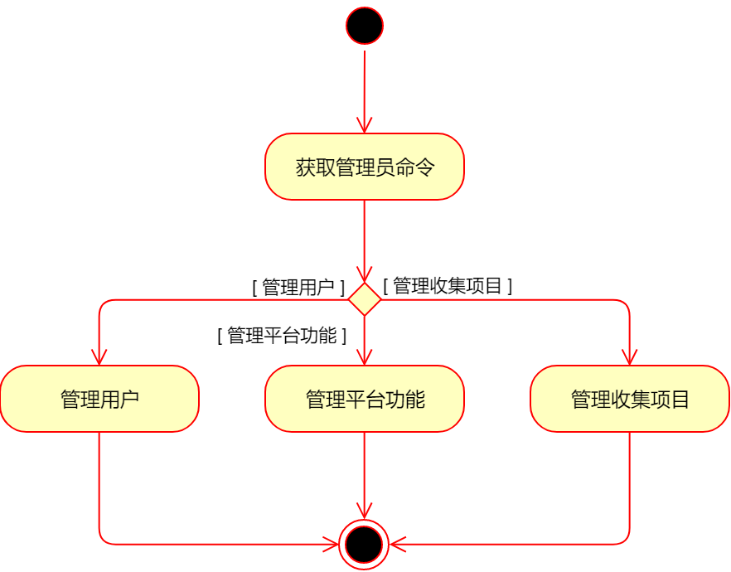

活动图 9 平台管理

未尽事宜待补充。

## 系统的非功能性需求

### 可靠

我们期待平台能够全自动稳定地运行，即在硬件条件不发生变更的前提下，在没有人工干预的情况下尽可能保证服务可用性。

### 可用

我们期望系统支持所有主流的浏览器，包括Google Chrome、Microsoft Edge和Mozilla Firefox等。我们部分支持IE。

### 可扩充

我们希望平台能作为一个子系统被整合到更大的系统中。平台须定义合适的应用程序编程接口，以便其他系统调用。

### 性能需求

考虑到学校教师和学生的规模。在项目试运行阶段，平台应至少能承受25人同时在线使用和容纳500人的信息存储。

## 总结

我们期望作业收集平台PaperStack面向师生提供的服务能在一定程度上提升收集作业的效率，将作业收集的代理人从繁重重复的工作中解放出来，有效降低师生信息交流的成本。

在进行需求分析的过程中，我们也认识到平台的最终用户体验与学校是否提供支持有很大的关联。例如，在用户注册和登录环节，如果学校能开放数字广大认证系统的OAuth API，那么用户就无需为平台单独注册账号，而能直接利用OAuth进行经过身份认证的登录。再例如，教师从课程学生列表导入需要提交作业的学生账户这一功能仰赖于教务系统API。若学校不能开放教务系统API，我们只好放弃原有思路并使用其他手段实现此项功能。在时今互联网浪潮的时代，开放互联的程度越高，用户的体验无疑会越好。

在开发的过程中，我们注意到互联网上存在一些类似的作业收集系统，比如重庆交通大学的[AreaLoad](https://github.com/LUNAD3v/areaload)。我们应当借鉴他们的经验，并有信心比他们做得更好。也有一些系统，例如一些流行的慕课系统，将作业收集和评价功能作为一个子系统整合进入系统的设计中。作为应用的开发者，我们当然也希望自己的应用被整合到更大的系统中，从而提升整个系统的效率。

我们也对平台的功能是否能拓展到更一般的范围进行了思考。作业收集平台的本质是“资料分享和交流平台”。当我们实现了作业收集平台时，实际上是实现了一个资料收集和分享的平台。在这个平台中，资料的上传和分享方是学生，评价方是教师。若对平台的使用群体进行拓展，将平台的一些特殊功能一般化，则可以得到一个使用范围更广泛的应用程序。